Controllo Analisi delle vibrazioni su
Motori e ventilatori SPB
Nel Vostro Stabilimento

01 Marzo 2024



Stabilimento AGC AUTOMOTIVE

Roccasecca
Alla cortese att.ne dell’Ing. Della Grotta

Report agnostico

Cliente: AGC AUTOMOTIVE

Contatto: Ing. Della Grotta

N. commessa:

Sito misura: Roccasecca

Data rilievi 01 Marzo 2024

Tipo misure: Vibrazionali
Strumentazione utilizzata: Analizzatore Pruftechnik Vibexpert II
Seriale Strumento N°.33015 Accel. VIB 6.142

Esecuzione misure Sig. Costantino Scaccia;

Esecuzione report: Sig. Angelo Lisi.

Sommario

l. Introduzione
- Schema punti di misura
- Misurazioni eseguite
- Analisi in frequenza
- Allegati

Introduzione

Lo scopo dell'attività, svolta presso lo stabilimento AGC AUTOMOTIVE di Roccasecca, è stato quello di valutare lo stato delle vibrazioni sui motori e ventilatori SPB.

Le acquisizioni sono state effettuate facendo riferimento alla normativa ISO 10816-3, che disciplina sia le modalità di analisi che la scelta dei punti di misura e le soglie di allarme relative ai macchinari in esame.

È possibile distinguere due diversi livelli di analisi vibrazionale, caratterizzati dagli strumenti che vengono utilizzati e dalle finalità che si desidera raggiungere.

  - 1º Livello: Analisi dei valori globali

In questa tipologia di analisi, il segnale acquisito, opportunamente filtrato, viene integrato per ottenere un valore globale che caratterizzi il comportamento del macchinario. Tale valore rappresenta un indice del buono o cattivo stato del macchinario stesso e viene confrontato con delle opportune soglie di allarme in accordo alla normativa di riferimento.

  - 2º Livello: Analisi degli spettri

Con queste analisi più avanzate, è possibile entrare più a fondo nello studio del comportamento vibrazionale dei macchinari. Esse consistono nello scomporre il segnale acquisito nelle singole frequenze che lo compongono e nel valutare le ampiezze relative a tali frequenze. In questo modo è possibile avere non solo un'indicazione del buono o cattivo stato, ma anche indagare sulle cause di determinate anomalie.

A tal fine è stata condotta un'analisi vibrazionale 1º e 2º livello, effettuando delle acquisizioni sui supporti nelle tre direzioni (orizzontale, verticale ed assiale - la direzione orizzontale è quella parallela al pavimento, la direzione verticale è perpendicolare all’ancoraggio del motore, la direzione assiale è lungo l'asse macchina), mediante l'utilizzo un analizzatore portatile mod. VIBXPERT II.

2 . Schema punti misura

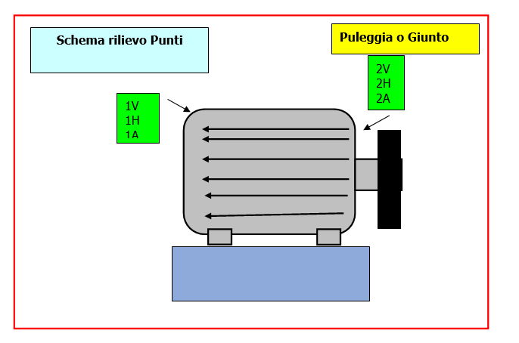

In figura è rappresentato lo schema dei punti di misura sul motore.

- Con le diciture H, V e A si intendono rispettivamente orizzontale, verticale ed assiale. Le misure sono state acquisite con carico.

Misurazioni eseguite
  - Mediante l'utilizzo di un accelerometro idoneo, su ciascun punto di misura sono state effettuate le seguenti analisi:
  - valore globale RMS in velocità di vibrazione tra 0,5-1000 Hz (in riferimento alla normativa ISO 10816-3);
  - spettro in accelerazione con la funzione inviluppo, per la agnostica delle problematiche relative ai cuscinetti ad elementi volventi;

I valori globali di vibrazione acquisiti sono riassunti negli allegati Report Spettri Rilevati e Report Misure Rilevate. I livelli registrati sono confrontati con le soglie previste dalla normativa di riferimento ISO 10816-3.
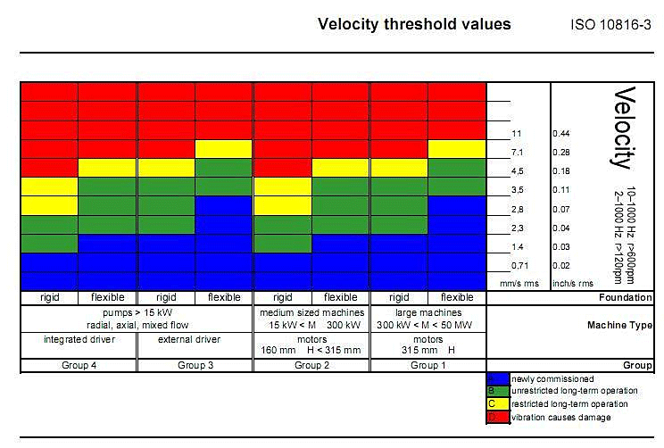

Analisi in frequenza

L'analisi sia di primo livello (valore globale), che di secondo, relativa alla scomposizione del segnale acquisito nelle singole frequenze che lo compongono e le valutazioni delle ampiezze relative a tali frequenze ci conducono alle seguenti conclusioni:

Le condizioni di ogni macchina analizzata verranno indicate utilizzando le immagini di seguito e sono legate ad un indice di gravità, secondo una scala progressiva di colore VERDE; BLU; GIALLO; ROSSO.

 VERDE: CONDIZIONI DI LAVORO NORMALI

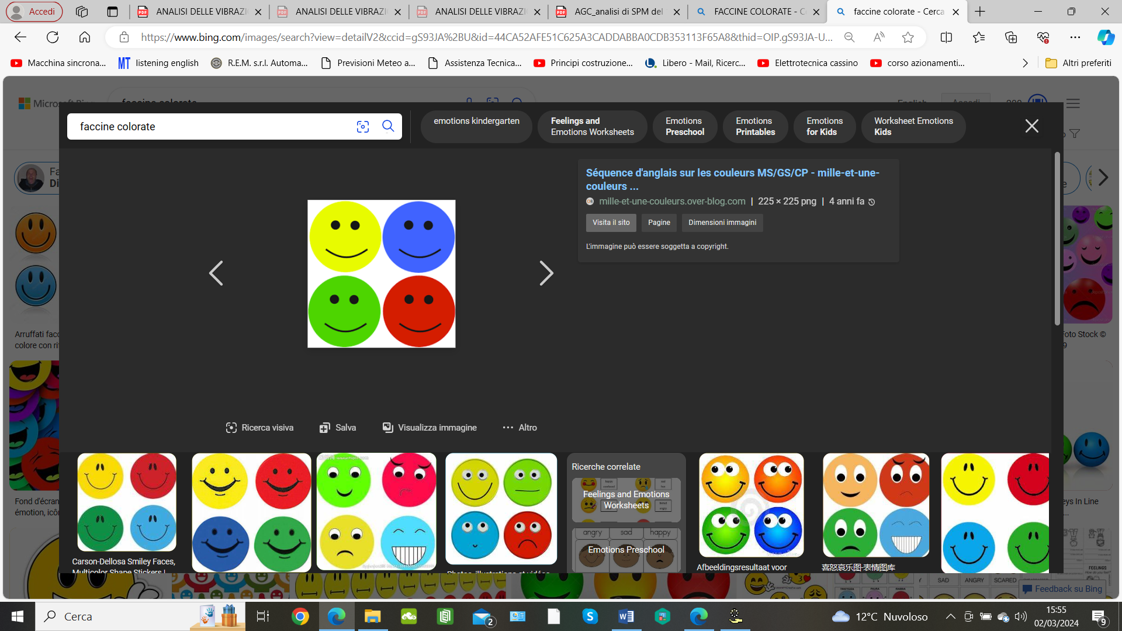 BLU: CAUSA DEL PROBLEMA IDENTIFICATA, LA CONDIZIONE VIENE
SEGUITA COME TREND.

 GIALLO: CONDIZIONE DI PREALLARME CON RICHIESTA DI ATTIVITA’
MANUTENTIVE NEL MEDIO PERIODO.

ROSSO: SITUAZIONE DI ALLARME IN CUI SONO RICHIESTE ATTIVITA’
MANUTENTIVE NEL BREVE PERIODO.

VENTILATORE 1 COOLING SUPERIORE SPB
1 | MOTORE VENTILATORE 1 COOLING SUPERIORE M1V VALORE DI VIBRAZIONE GLOBALE IN VELOCITA’ A 0.67 mm/s VALORE ALL’INTERNO DEL RANGE OTTIMALE.(Si consiglia controllo a distanza di 6 mesi).
2 | MOTORE VENTILATORE 1 COOLING SUPERIORE M2V VALORE DI PICCO DA 0.6 m/s² CAUSA RICONDUCIBILE CON FORTE PROBABILITA’ ALLA FREQUENZA DI RISONANZA DELLA GABBIA DEL CUSCINETTO, REGISTRATO NELLA MISURA DEL 14 DICEMBRE 2023, DOPO LA RILUBRIFICAZIONE E’ TORNATO ALL’INTERNO DI VALORI DI TOLLERABILITA’. (Si consiglia controllo a distanza di 6 mesi).
3 | MOTORE VENTILATORE 1 COOLING SUPERIORE V2H PICCHI RIFERIBILI AI COMPONENTI DEL CUSCINETTO LATO VENTOLA DOPO LA RILUBRIFICAZIONE TORNATI A VALORI DI VIBRAZIONE ACCETTABILI. (Si consiglia controllo a distanza di 6 mesi).
4 | VENTILATORE 1 COOLING SUPERIORE V2V VALORE DI PICCO DA 0,85m/s² E 0.6m/s² RICONDUCIBILI CON FORTE PROBABILITA’ ALLA FREUQENZA DI RISONANZA DELLA GABBIA E DEI RULLI DEL CUSCINETTO VENTILATORE LATO VENTOLA, REGISTRATI NELLA MISURA DEL 14 DICEMBRE 2023, DOPO LA RILUBRIFICAZIONEI VALORI DI VIBRAZIONE SONO TORNATI ALL’INTERNO DEI VALORI DI TOLLERABILITA’. (Si consiglia controllo a distanza di 6 mesi).

VENTILATORE 2 COOLING INFERIORE SPB
5 | MOTORE VENTILATORE 2 COOLING INFERIORE M1V VALORE DI VIBRAZIONE GLOBALE IN VELOCITA’ A 0.54 mm/s VALORE ALL’INTERNO DEL RANGE OTTIMALE. (Si consiglia controllo a distanza di 6 mesi).
6 | MOTORE VENTILATORE 2 COOLING INFERIORE M2A VALORE DI PICCO DA 5.5m/s² + DIVERSE ARMONICHE RICONDUCIBILE CON FORTE PROBABILITA’ ALLA SECONDA ARMONICA FREQUENZA ALIMENTAZIONE DEL MOTORE. (Si consiglia regolazione inverter ).
7 | VENTILATORE 2 COOLING INFERIORE V2V VALORE DI PICCO DA 0.8m/s² A 0.6m/s² CAUSA RICONDUCIBILE CON FORTE PROBABILITA’ ALLE PREQUENZE DI RISONANZA DEI COMPONENTI DEL CUSCINETTO LATO VENTOLA, REGISTRATI NELLA MISURA DEL 14 DICEMBRE 2023, DOPO LA RILUBRIFICAZIONE SONO SCESI LEGGERMENTE (Si consiglia controlli a distanza di tre mesi per seguire l’andamento del trend ).

VENTILATORE 3 QUENCH 2 SUPERIORE SPB
8 | MOTORE VENTILATORE 3 QUENCH 2 SUPERIORE M2V VALORE DI VIBRAZIONE GLOBALE IN VELOCITA’ A 0.7 mm/s VALORE ALL’INTERNO DEL RANGE OTTIMALE. (Si consiglia controllo a distanza di 6 mesi).
9 | VENTILATORE 3 QUENCH 2 SUPERIORE V2H VALORE DI PICCO DA 4.4m/s² CAUSA RICONDUCIBILE CON FORTE PROBABILITA’ ALLA PREQUENZA DEL PASSAGGIO PALE DEL VENTILATORE ( possibile ricircolo di fluido all’interno del ventilatore. Si consiglia la regolazione dei flap in uscita).
10 | VENTILATORE 3 QUENCH2 SUPERIORE V1V VALORE DI PICCO DA 13m/s² + DIVERSE ARMONICHE CAUSA RICONDUCIBILE ALLA FREQUENZA DI RISONANZA DEI COMPONENTI DEL CUSCINETTO REGISTRATI NELLA MISURA DEL 08 GENNAIO 2024. DOPO LA RIPARAZIONE DEL SUPPORTO LA SOSTITUZIONE DEI CUSCINETTI, SONO TORNATI ALL’INTERNO DEL RANGE DELL’OTTIMO.

VENTILATORE 4 QUENCH 1 SUPERIORE SPB
11 | MOTORE VENTILATORE 4 QUENCH 1 SUPERIORE M2H VALORE DI VIBRAZIONE GLOBALE IN VELOCITA’ A 1.32 mm/s VALORE ALL’INTERNO DEL RANGE OTTIMALE. (Si consiglia controllo a distanza di 6 mesi).
12 | VENTILATORE 4 QUENCH 1 SUPERIORE V1H VALORE DI PICCO DA 0,77m/s² RICONDUCIBILI CON FORTE PROBABILITA’ ALLA FREUQENZA DI RISONANZA DELLA GABBIA DEL CUSCINETTO LATO GIUNTO.REGISTRATO NELLA MISURA DEL 14 DICEMBRE 2023, DOPO LA RILUBRIFICAZIONE E’ TORNATO A VALORI DI VIBRAZIONE ACCETTABILI. (Si consiglia controllo a distanza di 6 mesi).
13 | VENTILATORE 4 QUENCH 1 SUPERIORE V2V VALORE DI PICCO DA 2.7m/s² CAUSA RICONDUCIBILE CON FORTE PROBABILITA’ ALLA PREQUENZA DEL PASSAGGIO PALE DEL VENTILATORE ( possibile ricircolo di fluido all’interno del ventilatore. Si consiglia la regolazione dei flap in uscita).

VENTILATORE 5 QUENCH 2 INFERIORE SPB
14 | MOTORE VENTILATORE 5 QUENCH 2 INFERIORE M1V VALORE DI VIBRAZIONE GLOBALE IN VELOCITA’ A 1.32 mm/s VALORE ALL’INTERNO DEL RANGE OTTIMALE. (Si consiglia controllo a distanza di 6 mesi).
15 | VENTILATORE 5 QUENCH 2 INFERIORE V2V VALORE DI PICCO DA 2.4m/s² CAUSA RICONDUCIBILE CON FORTE PROBABILITA’ ALLA PREQUENZA DEL PASSAGGIO PALE DEL VENTILATORE ( possibile ricircolo di fluido all’interno del ventilatore. Si consiglia la regolazione dei flap in uscita).

VENTILATORE 6 QUENCH 1 INFERIORE SPB
16 | MOTORE VENTILATORE 6 QUENCH 1 INFERIORE M2A VALORE DI VIBRAZIONE GLOBALE IN VELOCITA’ A 1.32 mm/s VALORE ALL’INTERNO DEL RANGE OTTIMALE. (Si consiglia controllo a distanza di 6 mesi).
17 | VENTILATORE 6 QUENCH 1 INFERIORE V1H VALORE DI PICCO DA 2.78 m/s² CAUSA RICONDUCIBILE CON FORTE PROBABILITA’ ALLA FREQUENZA PASSAGGIO PALE DEL VENTILATORE, REGISTRATO NELLA MISURA DEL 08 GENNAIO 2024 E’ SCESA A 1.1 m/s² (Possibile turbolenza all’interno del circuito che varia in base al tipo della ricetta di produzione. Si consiglia la regolazione dei flap in uscita fluido).

VENTILATORE 7 QUENCH 1 SUPERIORE SPB
18 | MOTORE VENTILATORE 7 QUENCH 1 SUPERIORE M1V M2A VALORE DI VIBRAZIONE GLOBALE IN VELOCITA’ A 0.96 mm/s VALORE ALL’INTERNO DEL RANGE OTTIMALE. (Si consiglia controllo a distanza di 6 mesi).
19 | VENTILATORE 7 QUENCH 1 SUPERIORE V2H VALORE DI PICCO DA 1.14mm/s + CAUSA RICONDUCIBILE CON FORTE PROBABILITA’ ALLA FREQUENZA DEL PASSAGGIO PALE DEL VENTILATORE, REGISTRATO NELLA MISURA DEL 14 DICEMBRE 2023 E’ SCESO A 0.8 mm/s (Possibile turbolenza all’interno del circuito che varia in base al tipo della ricetta di produzione. Si consiglia la regolazione dei flap in uscita fluido).

VENTILATORE 8 QUENCH 1 INFERIORE SPB
20 | MOTORE VENTILATORE 8 QUENCH 1 INFERIORE M1V VALORE DI VIBRAZIONE GLOBALE IN VELOCITA’ A 1.55 mm/s VALORE ALL’INTERNO DEL RANGE OTTIMALE. (Si consiglia controllo a distanza di 6 mesi).
21 | VENTILATORE 8 QUENCH 1 INFERIORE V2V VALORE DI PICCO DA 1m/s² CAUSA RICONDUCIBILE CON FORTE PROBABILITA’ ALLA FREQUENZA DI VIBRAZIONE DELLA GABBIA DEL CUSCINETTO (Si consiglia controlli a distanza di tre mesi per seguire l’andamento del trend)

Per qualunque chiarimento rimaniamo a sua disposizione.


Si allegano alcuni report delle misure effettuate

